СХЕМА
РАСПОЛОЖЕНИЯ ЗЕМЕЛЬНОГО УЧАСТКА ИЛИ ЗЕМЕЛЬНЫХ УЧАСТКОВ НА КАДАСТРОВОМ ПЛАНЕ ТЕРРИТОРИИ, ПОДГОТОВКА КОТОРОЙ ОСУЩЕСТВЛЯЕТСЯ В ФОРМЕ ДОКУМЕНТА НА БУМАЖНОМ НОСИТЕЛЕ
Утверждена
____________________________________________
(наименование документа об утверждении, включая
____________________________________________
наименования органов государственной власти или
____________________________________________
органов местного самоуправления, принявших решение об утверждении схемы или подписавших соглашение о перераспределении земельных участков)
от __________________ № ____________
СХЕМА
расположения земельного участка или земельных участков на кадастровом плане территории

Условный номер земельного участка -
(указывается в случае, если предусматривается образование двух и более земельных участков)
Площадь земельного участка 1835 м² (:97 +:Т/п1 = 1436 + 399 =1835 м²)
(указывается проектная площадь образуемого земельного участка, вычисленная с использованием технологических и программных средств, в том числе размещенных на официальном сайте федерального органа исполнительной власти, уполномоченного Правительством Российской Федерации на осуществление государственного кадастрового учета, государственной регистрации прав, ведение Единого государственного реестра недвижимости и предоставление сведений, содержащихся в Едином государственном реестре недвижимости, в информационно-телекоммуникационной сети "Интернет" (далее - официальный сайт), с округлением до 1 квадратного метра. Указанное значение площади земельного участка может быть уточнено при проведении кадастровых работ не более чем на десять процентов)
Обозначение характерных точек границ |  | Координаты, м  (указываются в случае подготовки схемы расположения земельного участка с использованием технологических и программных средств, в том числе размещенных на официальном сайте. Значения координат, полученные с использованием указанных технологических и программных средств, указываются с округлением до 0,01 метра)
 |  | X | Y
1 |  | 2 | 3
1 |  | 536815.96 | 2316661.00
2 |  | 536825.25 | 2316694.71
3 |  | 536826.74 | 2316699.88
4 |  | 536829.37 | 2316709.45
5 |  | 536802.74 | 2316716.93
6 |  | 536791.22 | 2316678.59
7 |  | 536754.29 | 2316691.88
8 |  | 536752.75 | 2316682.67
9 |  | 536787.91 | 2316667.57
1 |  | 536815.96 | 2316661.00
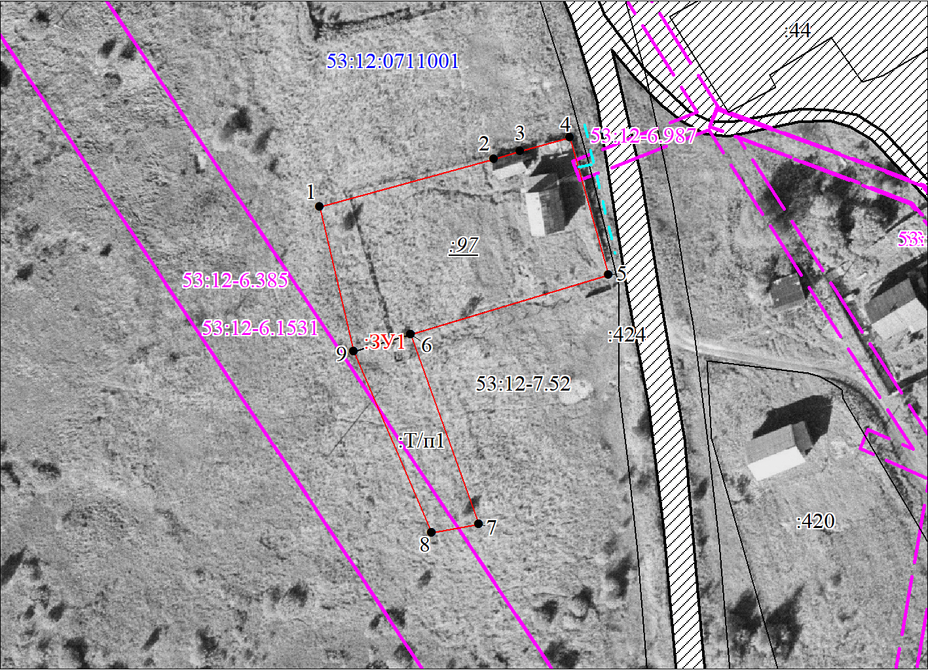
МСК-53 (зона-2)
Масштаб 1:1000
Условные обозначения:
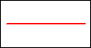 | Часть границы, местоположение которой определено при выполнении кадастровых работ
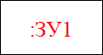 | Надписи вновь образованного земельного участка
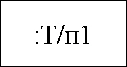 | Обозначение территории, включаемой в состав земельного участка, образуемого в результате перераспределения земель, находящихся в государственной или муниципальной собственности
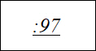 | Обозначение земельного участка, включаемого в состав земельного участка, образуемого в результате перераспределения
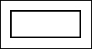 | Часть границы, сведения ЕГРН о которой позволяют однозначно определить ее положение на местности
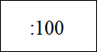 | Надписи кадастрового номера земельного участка
 | Граница охранной зоны
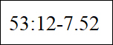 | Обозначение границы территориальной зоны - зона застройки индивидуальными и малоэтажными жилыми домами (Ж.1)
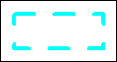 | Обозначение доступа
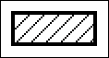 | Объект капитального строительства
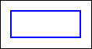 | Граница кадастрового квартала
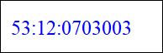 | Обозначение кадастрового квартала

